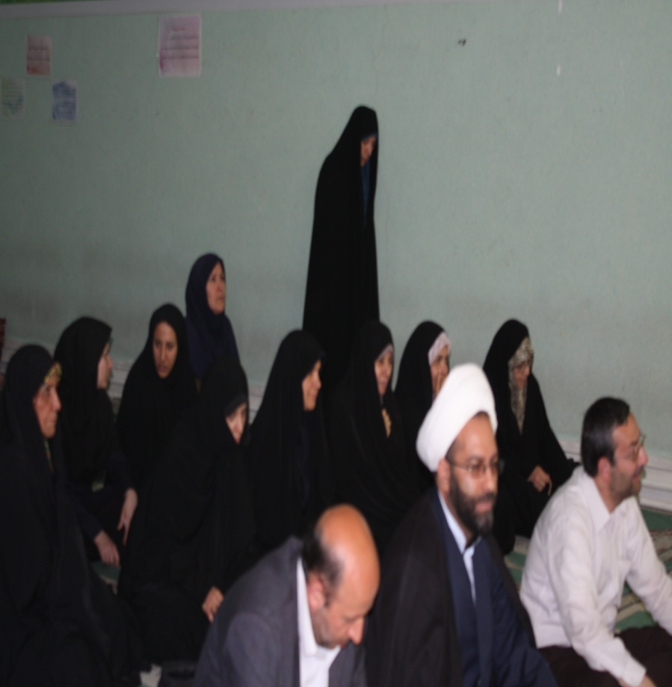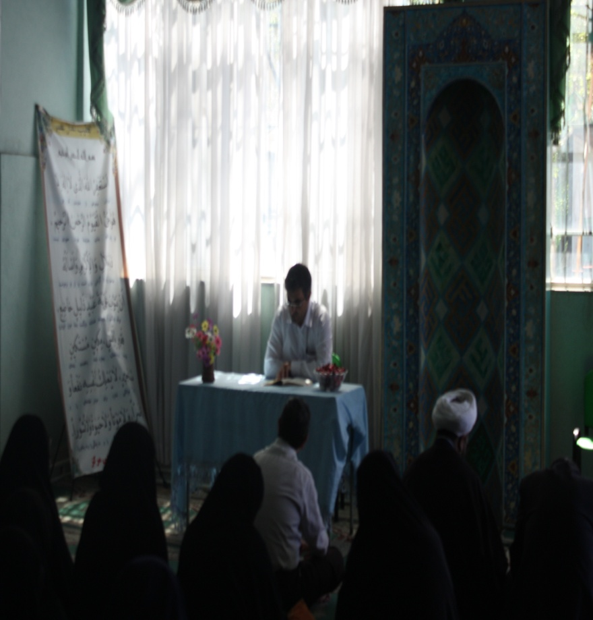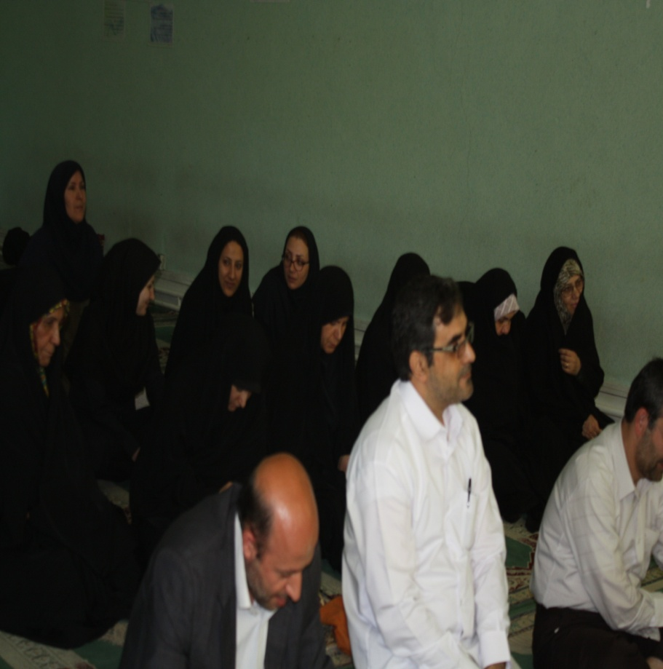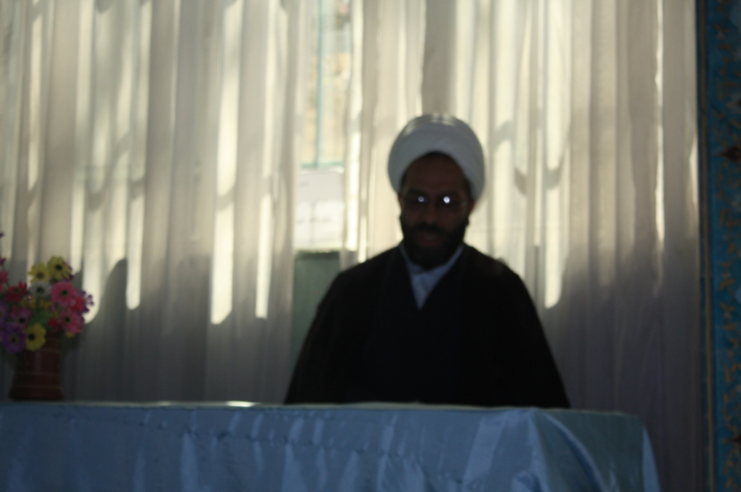در روز چهار شنبه مورخ 19/1/94 به مناسبت تولد حضرت زهرا(س) و روز زن در نماز خانه آموزشكده دختران كرج مراسمي بعد از نماز برگزار گرديد.